Государственная информационная система КИАСУО. Интеграция с информационно-коммуникационной платформой «Сферум»

Руководство администратора

Красноярск 2023

- Введение
В документе отражены дополнения в руководство администратора по результатам модернизации Подсистемы КИАСУО «Электронный журнал и дневник» в части обеспечения взаимодействия с информационно-коммуникационной платформой «Сферум», автоматизированном учете чатов для «Сферум»

- Раздел Список ОО
Для пользователя с правами администратора региона доступна возможность просматривать информацию о наличии у образовательной организации токена используемого для обеспечения взаимодействия с ИКП Сферум.
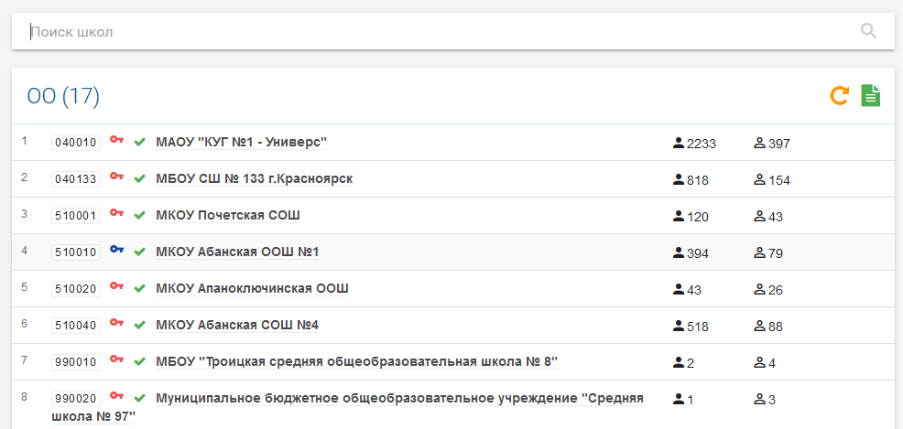

Ключ красного цвета означает отсутствие токена.
Ключ синего цвета означает наличие токена.
Получение токена осуществляется по заявке в техническую поддержку ИКП Сферум.
- Раздел Сферум.Чаты
Для пользователя с правами администратора образовательной организации доступна возможность просматривать информацию о наличии и составу чатов для ИКП Сферум.
Модерация чатов осуществляется автоматизированно. Просмотр и управление чатами в ОО осуществляется на странице Сферум.Чаты
Доступ к странице через меню Школа – Сферум.Чаты
На странице управления представлен список чатов с параметрами: Тип, Название, Участников (количество), Архивный
Кроме того, в строке есть кнопка управление состоянием чата, позволяющая перевести его в архивное состояние
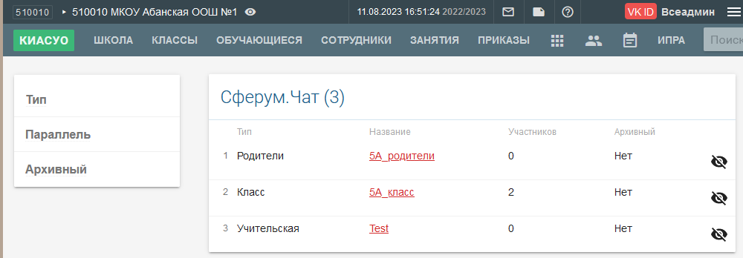
При нажатии на наименование чата открывается страница с составом участников, позволяющая отслеживать состав чата
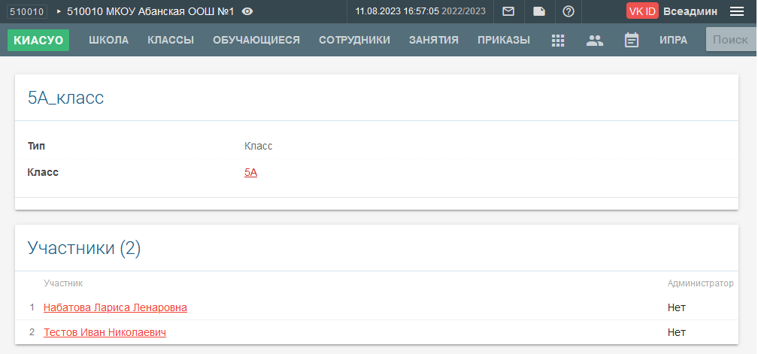
- Аварийные ситуации
В случае нештатного поведения системы, обнаружению сбоев, неработоспособности системы администратор должен связаться с технической поддержкой системы по контактам, указанным на странице https://kiasuo.ru/contacts или через отправку сообщения в системе.
